Abrindo projeto

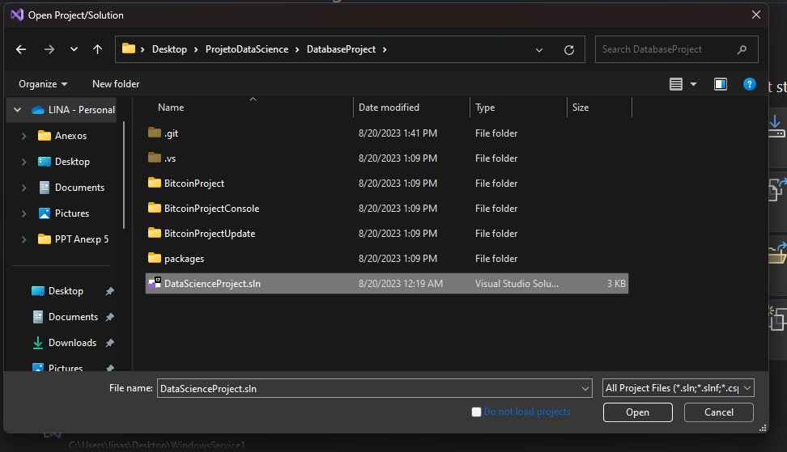

Selecione o arquivo DataScienceProject.sln

Clica com botão direto do mouse no projeto BitcoinProjectConsole e Set as Startup Project  
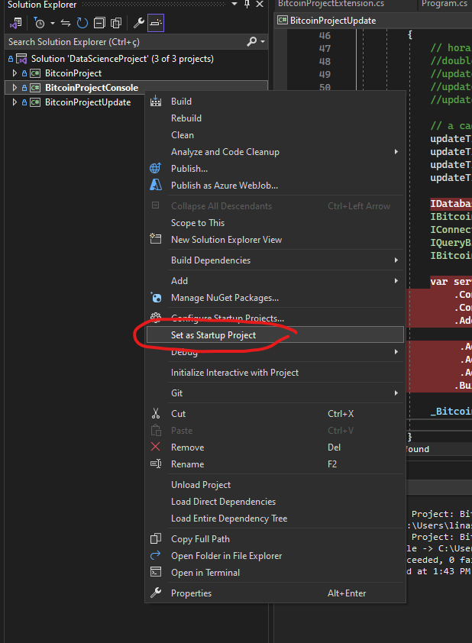

É só executar.  
  
  
Explicando a estrutura:  
  
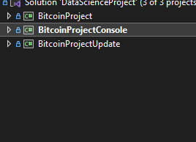  
  
BitcoinProject – projeto Class library que contém os serviços, models, controller  
BitcoinProjectConsole – projeto que dará o start ao ser executado localmente  
BitcoinProjectUpdate – Projeto que cria a rotina (projeto de serviços)  
  
  
Para registrar o serviço:  
  
Clique com botão direto na solução (Solution ‘DataScienceProject’ (3 of 3 projects) e clique em Rebuild Solution  
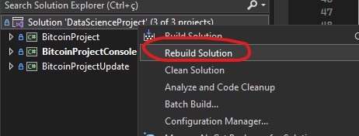

Cliquei com botão direito do mouse em cima do projeto BitcoinProjectUpdate e selecione Open Folder in File Explorer  
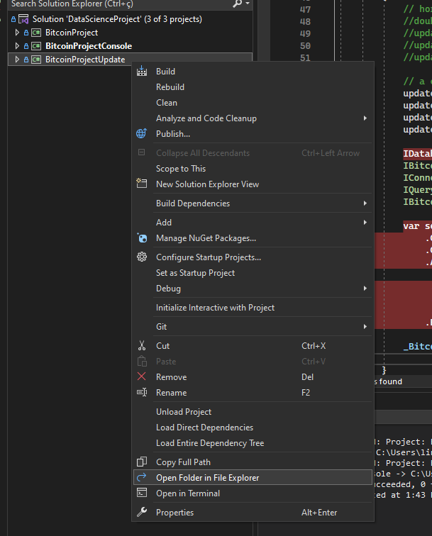

Entre na pasta bin/Debug

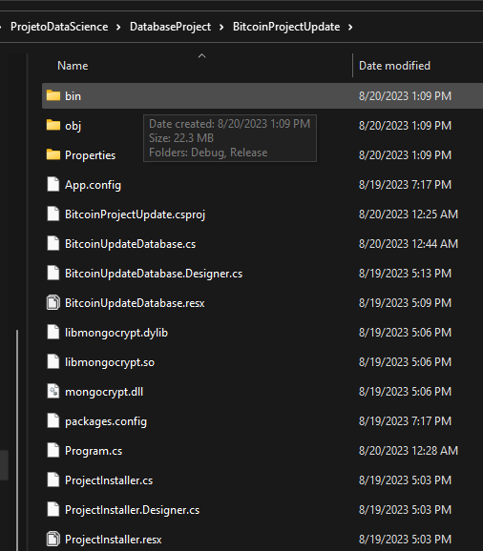  
  
  
Procure pelo executável BitcoinProjectUpdate.exe  
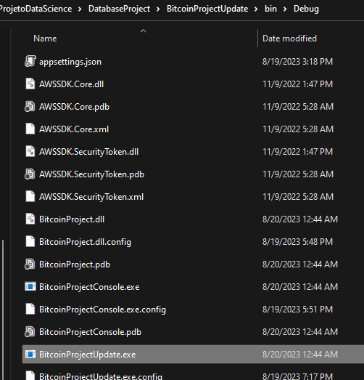

Abra o prompt de comando como administrador, pegue o diretório e altere no comando abaixo  
  
sc create BitcoinUpdateDatabase binPath= "..\DataScienceProject\DataScienceProject\BitcoinProjectUpdate\bin\Debug\BitcoinProjectUpdate.exe"  
  
Se registrar com sucesso, irá aparecer imagem que foi registrado com sucesso.  
  
Para remover o serviço:  
  
sc delete BitcoinUpdateDatabase  
  
  
Ao fazer alguma alteração no C#, pare o serviço:  
  
sc stop BitcoinUpdateDatabase  
  
Faça a alteração, compile o projeto, e reinicie o serviço:  
  
sc start BitcoinUpdateDatabase